**[JEU POLITECO SUR LA POLITIQUE ECONOMIQUE](http://www.animeco.fr/politeco/index.html)**

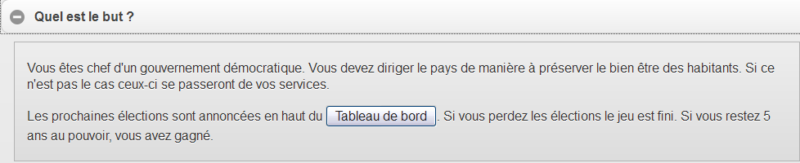

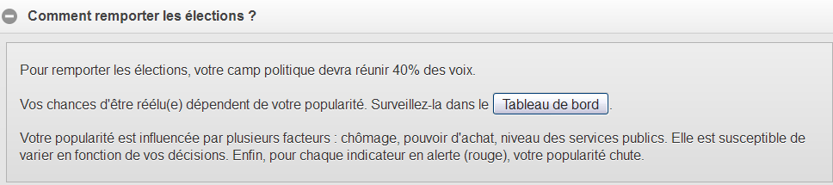

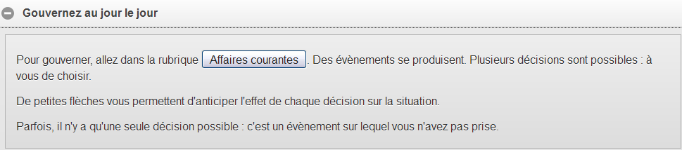

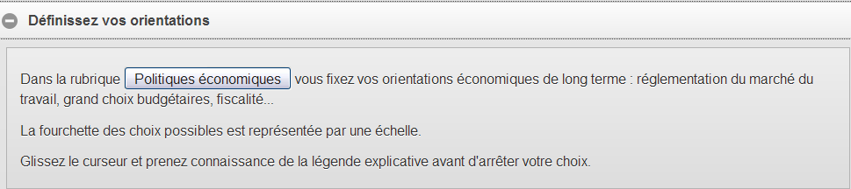

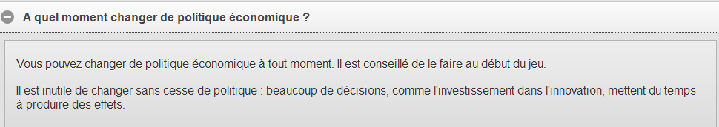

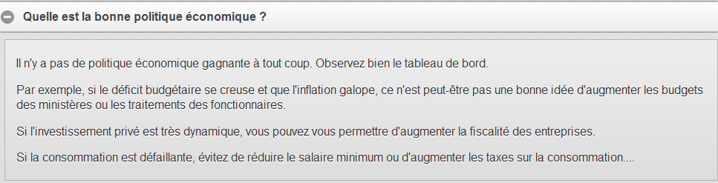

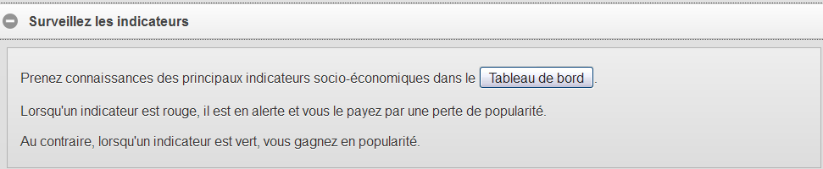

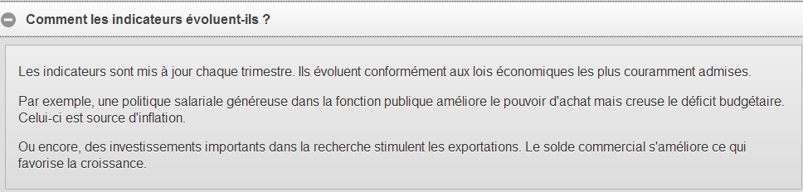

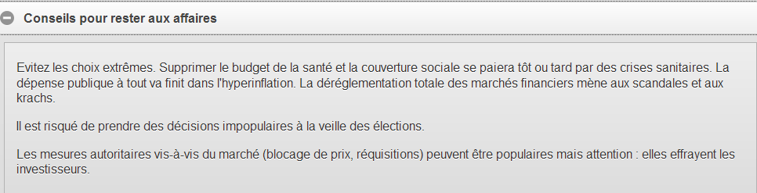

[**SCENARIO**](http://www.animeco.fr/politeco/index.html) **PEDAGOGIQUE : SEANCE (1 heure de jeu et 1 h de synthèse) SUR POSTE INFORMATIQUE PAR GROUPE DE 2 ÉLEVES**

1. **LIRE LES CONSIGNES CI-DESSUS**
2. **RELEVEZ LES INDICATEURS DE DÉPART SUR UNE FICHE DE SUIVI**



1. **DÉFINISSEZ VOTRE POLITIQUE ÉCONOMIQUE**



1. **GÉREZ LES AFFAIRES COURANTES EN FONCTION DES ÉVÉNEMENTS**



1. **N’OUBLIEZ PAS D’ALLER CONSULTER REGULIEREMENT L’IMPACT DE VOS DECISIONS**



1. **A PARTIR DE L’EVOLUTION DES INDICATEURS, COMPAREZ LES POINTS POSITIFS ET LES POINTS NEGATIFS DE VOTRE POLITIQUE ECONOMIQUE ET ANALYSEZ EN LES CAUSES.**

**SCORE A BATTRE 43 406 points**

**ADRESSE : http://www.animeco.fr/politeco/**